San Fernando College
Técnico Profesional
Educación Tecnológica

GUÍA DE APRENDIZAJE

Semana del 10 al 14/08/2020

“Evolución e impacto de la Tecnología en la sociedad y el ambiente”

(Continuación…)

Profesor | Cristian G. Fuentes Moya
Asignatura | Tecnología
UNIDAD II | “EVOLUCIÓN E IMPACTO DE UNA SOLUCIÓN”
Objetivo de Aprendizaje | Analizar las formas en que los productos tecnológicos y los entornos evolucionan, caracterizando los diversos factores que influyen en ese cambio.
Fecha: 10 al 14/08/2020 | Nombre Alumno(a): | Curso | 1° Medio …….

Estimados estudiantes:

Les saludo fraternalmente, esperando se encuentren muy bien, junto a sus familias en casa. Utilizando el material enviado la semana anterior del 03 al 07/08/2020, les invito a reflexionar sobre el impacto de la Tecnología y sus respectivas consecuencias, a través de la historia, en nuestra sociedad y nuestro medioambiente. Con ese material deberán responder las propuestas de la Actividad N°2.

Recuerda enviar tus respuestas al E-mail de contacto: cfuentesmster@gmail.com
(No olvides escribir tu nombre y apellidos, curso y letra)

ACTIVIDAD N°2

Según el análisis de tu actividad N°1, de la semana del 03 al 07/08/2020, selecciona 1 proceso, servicio o técnica y 1 objeto, que hayan evidenciado un notable desarrollo o evolución tecnológica y que hayan impactado positiva o negativamente a la sociedad.
Comenta en detalle su evolución desde la creación de éstos, hasta el tiempo actual. (Puedes buscar información o ayuda en algún sitio web, pero lo más importante es tú propio análisis y no copiar y pegar simplemente). Si no logras entender, imagina cómo explicarías una línea de tiempo comentando cronológicamente la evolución de aquello que seleccionaste. Te ayudo con un par de ejemplos de la evolución de objetos tecnológicos.
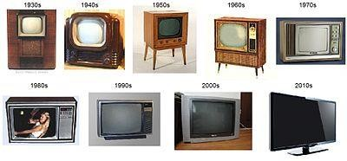
TELEVISOR
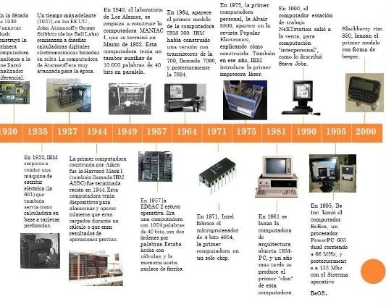

COMPUTADORA

PROCESO, SERVICIO O TÉCNICA:

1.- NOMBRE DEL PROCESO, SERVICIO O TÉCNICA SELECCIONADO:
…………………………………………………………………………………………………………………………………………………………………………………………………………………………………………………………………………………

2.- ¿PARA QUÉ FUE CREADO? (… ¿PARA CUBRIR QUÉ TIPO DE NECESIDAD?):
………………………………………………………………………………………………………………………………………………………………………………………………………………………………………………………………………………………………………………………………………………………………………………………………………………………………………………………………………………………………………………………………………………………………………………………………………………………………………………………………………………………………………………………………………………………………………………………………………………………………………………………

3.-FECHA DE SU CREACIÓN Y LUGAR DE ORIGEN:
…………………………………………………………………………………………………………………………………………………………………………………………………………………………………………………………………………………………………………………………………………………………………………………………………..…………………………………………………………………………………………………………………………………………………………….…

4.-CÓMO HA SIDO SU EVOLUCIÓN DESDE LA CREACIÓN (PUEDES PONER LOS AÑOS Y EXPLICAR CÓMO HA EVOLUCIONADO EN CADA UNO DE ELLOS)

Año | ¿Cómo ha evolucionado? (Puede ser texto o imágenes)

5.- ¿CÓMO HA SIDO LA INNOVACIÓN DE ESTE PROCESO, SERVICIO O TÉCNICA DURANTE SU EVOLUCIÓN?
…………………………………………………………………………………………………………………………………………………………………………………………………………………………………………………………………………………………………………………………………………………………………………………………………………………………………………………………………………………………………………………………………………………………………………………………………………………………………………………………………………………………………………………………………………………………………………………………………………………………………………………………………………………………………………………………………………………………………………………………………………………………………………………………………………………………………………………………………………

OBJETO TECNOLÓGICO:

1.- NOMBRE DEL OBJETO TECNOLÓGICO SELECCIONADO:
…………………………………………………………………………………………………………………………………………………………………………………………………………………………………………………………………………………

2.- ¿PARA QUÉ FUE CREADO? (… ¿PARA SATISFACER QUÉ TIPO DE NECESIDAD?):
………………………………………………………………………………………………………………………………………………………………………………………………………………………………………………………………………………………………………………………………………………………………………………………………………………………………………………………………………………………………………………………………………………………………………………………………………………………………………………………………………………………………………………………………………………………………………………………………………………………………………………………

3.-FECHA DE SU CREACIÓN Y LUGAR DE ORIGEN:
……………………………………………………………………………………………………………………………………………………………………………………………………………………………………………………………………………………………………………………………………………………………………………………………………………………………………………………………………………………………………………………………………………………………………

4.- ¿CÓMO HA SIDO SU EVOLUCIÓN DESDE LA CREACIÓN? (PUEDES PONER LOS AÑOS Y EXPLICAR CÓMO HA EVOLUCIONADO EN CADA UNO DE ELLOS)

Año | ¿Cómo ha evolucionado? (Puede ser texto o imágenes)

5.-¿CÓMO HA SIDO LA INNOVACIÓN DE ESTE OBJETO TECNOLÓGICO DURANTE SU EVOLUCIÓN?
……………………………………………………………………………………………………………………………………………………………………………………………………………………………………………………………………………………………………………………………………………………………………………………………………………………………………………………………………………………………………………………………………………………………………………………………………………………………………………………………………………………………………………………………………………………………………………………………………………………………………………………………………………………………………………………………………………………………………………………………………………………………………………………………………………………………………………………………………………………………………………………………………………………………………………………………………………………………………………………………………………………………………………………………………………………………………………………………………………………………………………………………………………………………………………………………………………………………………………………………………………………………………………………………………………………………………………………………………………………………………………………………………………………………………………………………………………………………………………………………………………………………………………………………………………………………………………………………………………………………………………………………………………………………………………………………………………………

BUEN TRABAJO!!

